Принято:  Советом педагогов  Протокол № 1  «31» августа 2023 г. | Утверждаю:  Заведующая МДОУ детский сад  п. Каменники  ________ Г.Н. Кудрявцева  «31» августа 2023 г.
Согласовано:
Советом родителей
Протокол № 1
от «01» сентября 2023 г.
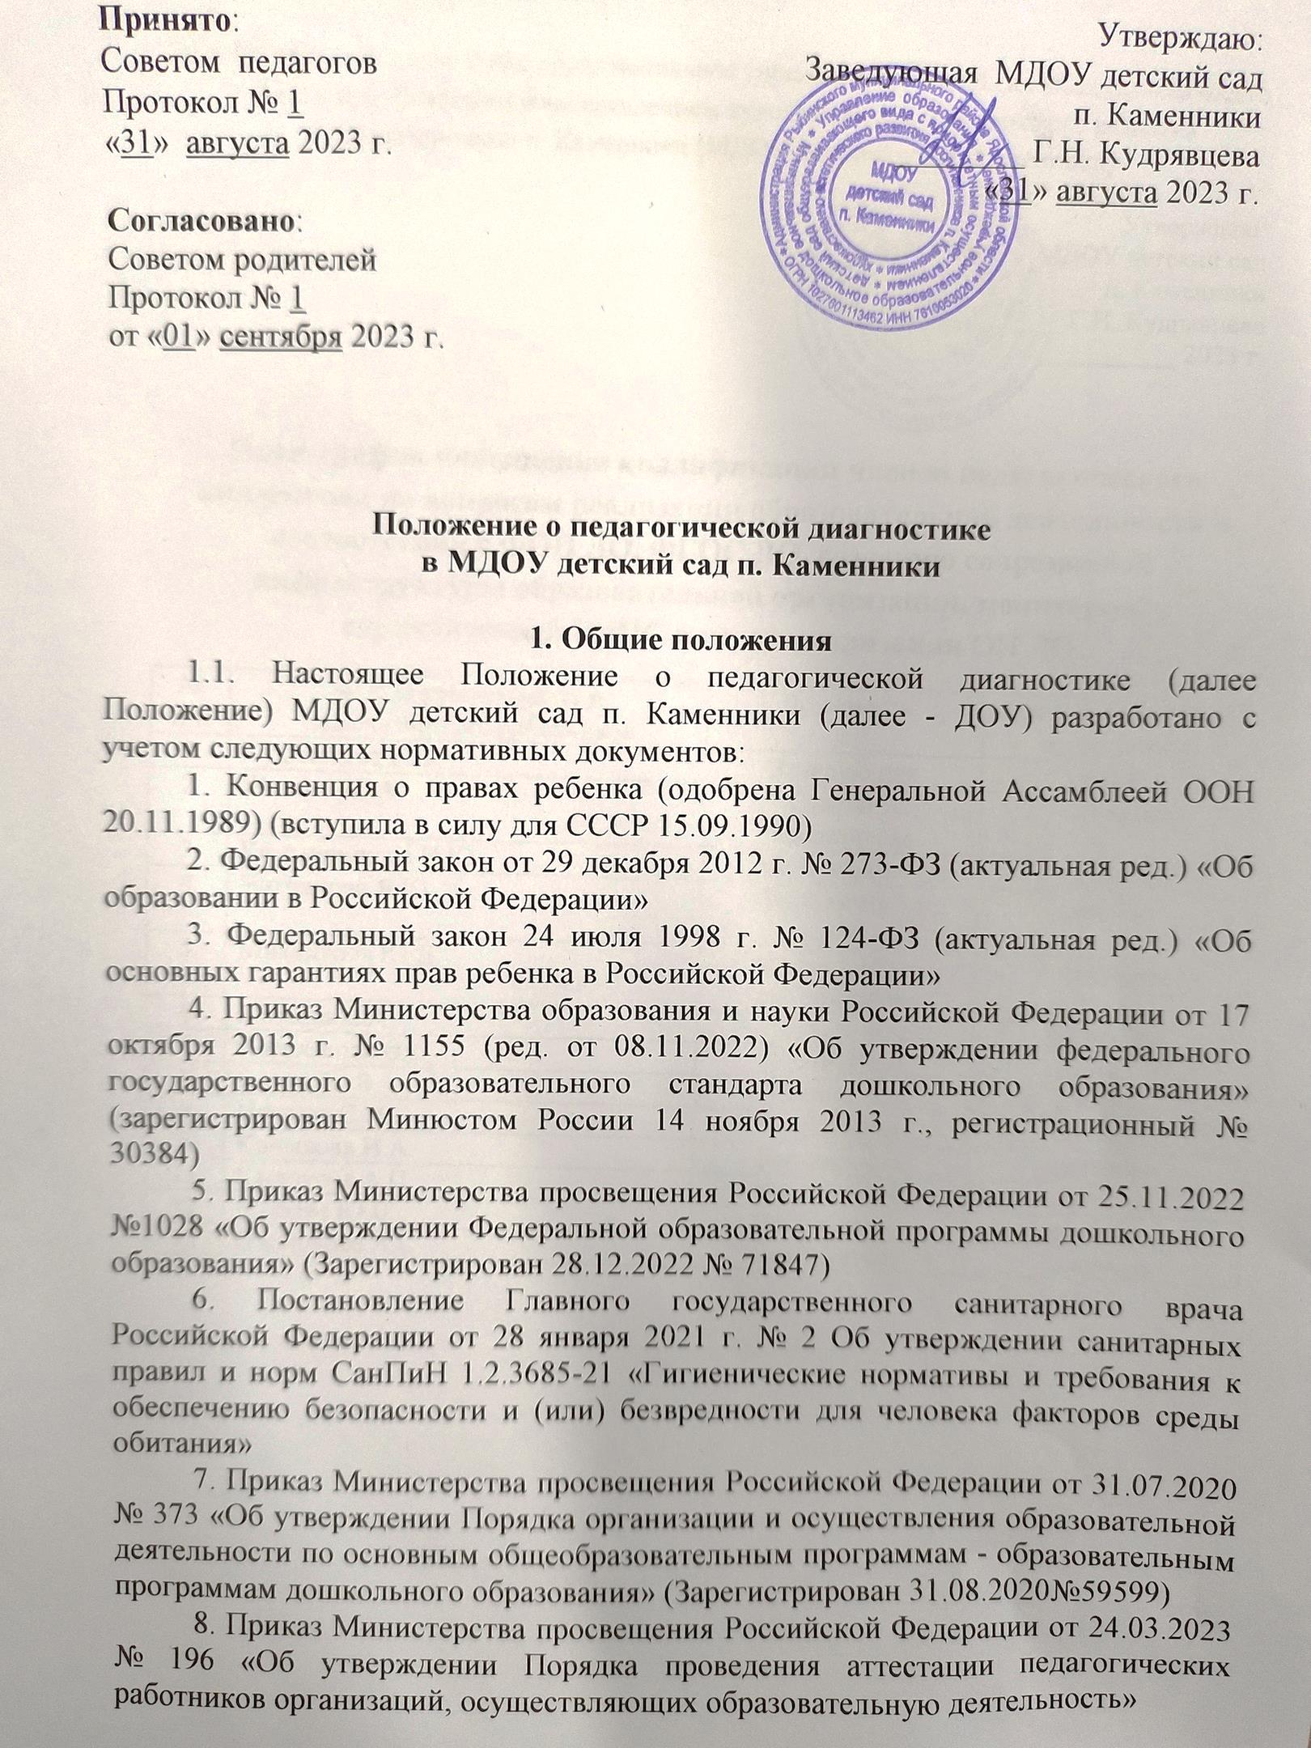

Положение о педагогической диагностике
в МДОУ детский сад п. Каменники

1. Общие положения
1.1. Настоящее Положение о педагогической диагностике (далее Положение) МДОУ детский сад п. Каменники (далее - ДОУ) разработано с учетом следующих нормативных документов:
1. Конвенция о правах ребенка (одобрена Генеральной Ассамблеей ООН 20.11.1989) (вступила в силу для СССР 15.09.1990)
2. Федеральный закон от 29 декабря 2012 г. № 273-ФЗ (актуальная ред.) «Об образовании в Российской Федерации»
3. Федеральный закон 24 июля 1998 г. № 124-ФЗ (актуальная ред.) «Об основных гарантиях прав ребенка в Российской Федерации»
4. Приказ Министерства образования и науки Российской Федерации от 17 октября 2013 г. № 1155 (ред. от 08.11.2022) «Об утверждении федерального государственного образовательного стандарта дошкольного образования» (зарегистрирован Минюстом России 14 ноября 2013 г., регистрационный № 30384)
5. Приказ Министерства просвещения Российской Федерации от 25.11.2022 №1028 «Об утверждении Федеральной образовательной программы дошкольного образования» (Зарегистрирован 28.12.2022 № 71847)
6. Постановление Главного государственного санитарного врача Российской Федерации от 28 января 2021 г. № 2 Об утверждении санитарных правил и норм СанПиН 1.2.3685-21 «Гигиенические нормативы и требования к обеспечению безопасности и (или) безвредности для человека факторов среды обитания»
7. Приказ Министерства просвещения Российской Федерации от 31.07.2020 № 373 «Об утверждении Порядка организации и осуществления образовательной деятельности по основным общеобразовательным программам - образовательным программам дошкольного образования» (Зарегистрирован 31.08.2020№59599)
8. Приказ Министерства просвещения Российской Федерации от 24.03.2023 № 196 «Об утверждении Порядка проведения аттестации педагогических работников организаций, осуществляющих образовательную деятельность»
9. Приказ Министерства образования и науки Российской Федерации от 20 сентября 2013 г. № 1082 «Об утверждении Положения о психолого-медикопедагогической комиссии»
10. Образовательной программой дошкольного образования (далее ОП ДО).

1.2. Педагогическая диагностика достижений планируемых результатов представляет собой систему сбора, анализа, хранения и накопления образовательных результатов, обеспечивающих непрерывность и своевременную корректировку образовательного процесса и условий.
1.3. Положение распространяется на деятельность всех педагогических работников ДОУ, осуществляющих профессиональную деятельность в соответствии с трудовыми договорами.
1.4. Результаты педагогической диагностики воспитанников хранятся у педагога группы до момента выбывания детей из ДОУ и не могут быть использованы ни в каких других целях, кроме как для индивидуализации образования и оптимизации работы с группой детей (п.3.2.3 ФГОС ДО).

2. Основные цели, задачи и принципы педагогической диагностики
2.1. Цель педагогической диагностики – изучение деятельностных умений ребёнка, его интересов, предпочтений, склонностей, личностных особенностей, способов взаимодействия со взрослыми и сверстниками. Она позволяет выявлять особенности и динамику развития ребёнка, составлять на основе полученных данных индивидуальные образовательные маршруты освоения Программы, своевременно вносить изменения в планирование, содержание и организацию образовательной деятельности (п.16 ФОП ДО).
2.2. Задачи педагогической диагностики:
- Индивидуализация образования (в том числе поддержки ребенка, построения его образовательной траектории, или профессиональной коррекции особенностей его развития);
- Оптимизация работы с группой детей.
2.3. Принципы педагогической диагностики:
- комплексность,
- непрерывность,
- диагностичность (наличие критериев);
- уровневость;
- доступность результатов для родителей (законных представителей), педагогов, непосредственно работающих с ребенком, обобщенной информации для анализа образовательного процесса ДОУ (Совет педагогов, Совет родителей, Учредителя и др.).
2.4. Педагогическая диагностика:
- позволяет выявить индивидуальную динамику развития ребенка;
- определять зоны актуального и ближайшего развития ребенка;
- позволяет рассматривать весь период развития ребенка как единый процесс без условного разделения на разные возрастные этапы, «привязанные» к паспортному возрасту, при этом учитывает возрастные закономерности развития дошкольника;
- учитывает представленные целевые ориентиры ФГОС ДО и планируемые результаты ОП ДО, но не использует их в качестве основания для их формального сравнения с реальными достижениями детей.

3. Организация и проведение педагогической диагностики в ДОУ
3.1. Периодичность проведения педагогической диагностики определена ДОУ (п.16.5 ФОП ДО). Педагогическая диагностика обязательно проводится на начальном этапе освоения ребенком Образовательной программы (стартовая диагностика) и на завершающем этапе освоения Программы его возрастной группой (финальная диагностика):
- При поступлении в ДОУ (в 1 год или в зависимости от времени поступления ребенка в группу);
- При переходе из группы раннего возраста в группу дошкольного возраста;
- На этапе завершения дошкольного образования (подготовительная к школе группа).
При проведении диагностики на начальном этапе учитывается адаптационный период пребывания ребёнка в группе.
По решению педагогов диагностика в форме наблюдения проводится на протяжении всего учебного года во всех возрастных группах. Выявленные показатели развития каждого ребенка фиксируются педагогом. Фиксация результатов (Входная и итоговая диагностики) проводятся в сентябре (последние 10 дней месяца) и мае (вторые 10 дней месяца).
3.2. Для проведения педагогической диагностики используются малоформализованные методы: наблюдение, свободные беседы с детьми, анализ продуктов детской деятельности (рисунков, работ по лепке, аппликации, построек, поделок и тому подобное), специальные диагностические ситуации. При необходимости педагог может использовать специальные методики диагностики физического, коммуникативного, познавательного, речевого, художественно-эстетического развития.
3.3. Основным методом педагогической диагностики является наблюдение.
Ориентирами для наблюдения являются возрастные характеристики развития ребёнка. Они выступают как обобщенные показатели возможных достижений детей на разных этапах дошкольного детства в соответствующих образовательных областях. Педагог наблюдает за поведением ребёнка в деятельности (игровой, общении, познавательно-исследовательской, изобразительной, конструировании, двигательной), разных ситуациях (в режимных процессах, в группе и на прогулке, совместной и самостоятельной деятельности детей и других ситуациях). В процессе наблюдения педагог отмечает особенности проявления ребёнком личностных качеств, деятельностных умений, интересов, предпочтений, фиксирует реакции на успехи и неудачи, поведение в конфликтных ситуациях и тому подобное.
3.5. Результаты наблюдения фиксируются воспитателями и специалистами ДОУ в карты педагогической диагностики.
3.6. Педагогическая диагностика завершается анализом полученных данных, на основе которых педагог выстраивает взаимодействие с детьми, организует PППС, мотивирующую активную творческую деятельность обучающихся, составляет индивидуальные образовательные маршруты освоения образовательной Программы, осознанно и целенаправленно проектирует образовательный процесс.
3.7. В конце учебного года организуется итоговая диагностика, проводится сравнительный анализ результатов на начало и конец учебного года, показывающий эффективность педагогических воздействий. По результатам педагогической диагностики с учётом выявленных проблем проводится проектирование педагогического процесса на новый учебный год, а также организация методической работы с педагогами.
3.8. При необходимости используется психологическая диагностика развития детей (выявление и изучение индивидуально-психологических особенностей детей, причин возникновения трудностей в освоении образовательной программы), которую проводят квалифицированные специалисты (педагог-психолог, учитель-логопед). Участие ребёнка в психологической диагностике допускается только с согласия его родителей (законных представителей). Результаты психологической диагностики могут использоваться для решения задач психологического сопровождения и оказания адресной психологической помощи.

4. Инструментарий для проведения педагогической диагностики
4.1. Педагогами ДОУ используется «Педагогическая диагностика индивидуального развития ребенка» Н.В.Верещагиной.
4.2. Оценка педагогического процесса связана с уровнем овладения каждым ребенком необходимыми навыками и умениями по образовательным областям и проводится по следующим показателям:
низкий уровень (1 балл) — ребенок не может выполнить все параметры оценки, помощь взрослого не принимает,
низко-средний уровень (2 балла) — ребенок с помощью взрослого выполняет некоторые параметры оценки,
средний уровень (3 балла) — ребенок выполняет все параметры оценки с частичной помощью взрослого,
средне-высокий уровень (4 балла) — ребенок выполняет самостоятельно и с частичной помощью взрослого все параметры оценки,
высокий уровень (5 баллов) — ребенок выполняет все параметры опенки самостоятельно.
4.3. Технология работы с таблицами включает 2 этапа.
Этап 1. Напротив фамилии и имени каждого ребенка проставляются баллы в каждой ячейке указанного параметра, по которым затем считается итоговый показатель по каждому ребенку (среднее значение = все баллы сложить (по строке) и разделить на количество параметров, округлять до десятых долей). Этот показатель необходим для написания характеристики на конкретного ребенка и проведения индивидуального учета промежуточных результатов освоения общеобразовательной программы.
Этап 2. Когда все дети прошли диагностику, тогда подсчитывается итоговый показатель по группе (среднее значение = все баллы сложить (по столбцу) и разделить на количество параметров, округлять до десятых долей). Этот показатель необходим для описания общегрупповых тенденций, а также для ведения учета общегрупповых промежуточных результатов освоения общеобразовательной программы.

5. Контроль проведения педагогической диагностики
5.1. Контроль проведения педагогической диагностики осуществляет старший воспитатель. По итогам контроля проводятся консультации педагогов, рекомендации, анализ результатов.

6. Сбор, анализ, хранение результатов педагогической диагностики
6.1. Документы по педагогической диагностике: заполненные карты развития, дневники наблюдений, детское портфолио хранятся у педагогов на группах на электронном и / или бумажном носителях. Способ хранения карт развития определяет педагог.
6.2. Аналитические правки по педагогической диагностике составляются 1 раз в год, в мае. Анализ результатов педагогической диагностики на группе – составляют воспитатели группы, сводный анализ по ДОУ составляет старший воспитатель. Все аналитические справки (по группам и сводный) хранятся у старшего воспитателя в методическом кабинете на бумажном и / или электронном носителе. Способ хранения аналитических справок определяет старший воспитатель.
6.3. Срок хранения документов по педагогической диагностике:
- Дневники наблюдений и детские портфолио – 1 год;
- Карты развития – до момента выпуска обучающихся из ДОО (5 лет);
- Аналитические справки – 5 лет.

7. Организация работы с результатами оценки
индивидуального развития ребенка
7.1. Результаты оценки индивидуального развития детей обсуждаются на педагогических заседаниях ДОУ для выработки индивидуальных траекторий развития, разработки индивидуального образовательного маршрута.
7.2. Обобщенные результаты оценки индивидуального развития детей могут использоваться в проблемно-ориентированном анализе деятельности ДОУ в целях принятия управленческих решений.
7.3. Основными пользователями информации о результатах оценки индивидуального развития детей являются:
- родители (законные представители) воспитанников,
- педагоги (непосредственно работающие с ребенком).

8. Заключительные положения
8.1. Настоящее Положение о Педагогической диагностике индивидуального развития воспитанников является локальным нормативным актом, принимается на Совете педагогов и утверждается (либо вводится в действие) приказом заведующего дошкольным образовательным учреждением.
8.2. Все изменения и дополнения, вносимые в настоящее Положение, оформляются в письменной форме в соответствии действующим законодательством Российской Федерации.
8.3. Положение принимается на неопределенный срок. Изменения и дополнения к Положению принимаются в порядке, предусмотренном п.8.1. настоящего Положения.
8.4. После принятия Положения (или изменений и дополнений отдельных пунктов и разделов) в новой редакции предыдущая редакция автоматически утрачивает силу.

